**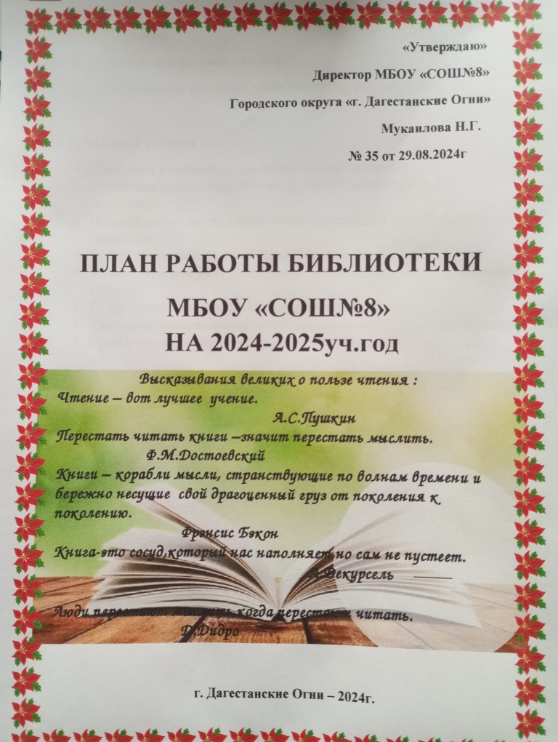 «**

**Утверждаю»**

**Директор МБОУ «СОШ№8»**

**Городского округа «г. Дагестанские Огни»**

**Мукаилова Н.Г.**

**№ 35 от 29.08.2024г**

**ПЛАН РАБОТЫ БИБЛИОТЕКИ**

**МБОУ «СОШ№8»  
 НА 2024-2025уч.год**

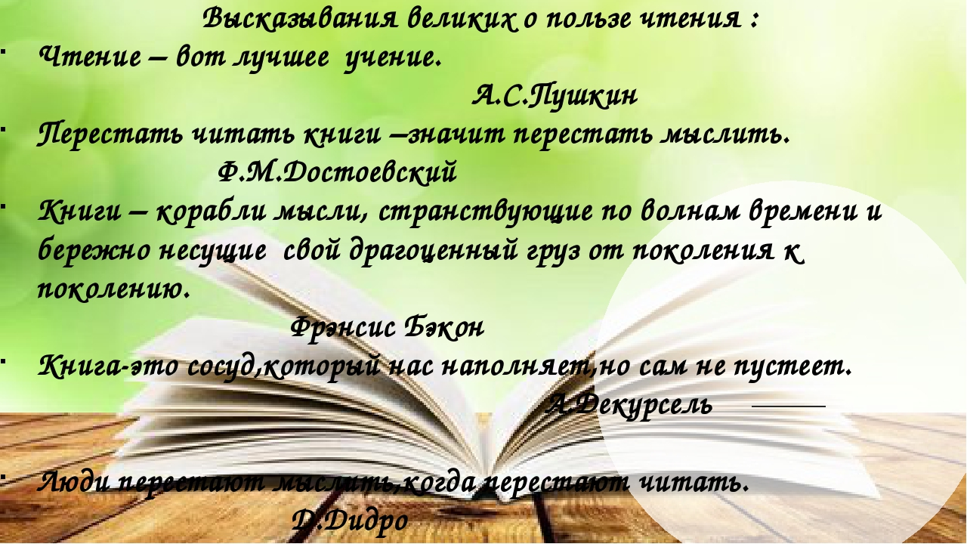

**г. Дагестанские Огни – 2024г.**

**Цель:** Прививать любовь и интерес к книге, учить думать над ней, а не только получать информацию.

Прививать чувства аккуратности с книгой.

Учить пользоваться словарями, энциклопедиями, разделами ББК.

**Задачи на новый учебный год:**

1. Привлекать в библиотеку, как можно больше читателей.
2. Пропаганда художественной и методической литературы по мере поступления.
3. Индивидуальная работа с начинающими читателями и отстающими учениками.
4. Проведение массовой работы по мере возможности.
5. Уделить внимание на культуру чтения и библиографической грамотности учащихся.
6. Совершенствовать формы и методы работы с читателями.
7. Улучшение информационно- библиографического обслуживания учителей.
8. Проведение мероприятий, связанных с знаменательными датами года.

**Сентябрь**

|  |  |  |  |  |
| --- | --- | --- | --- | --- |
| **№** | **Наименование** | **класс** | **Форма проведения** | **ответственные** |
| 1. | Продолжить перерегистрацию читательских формуляров | 2-11 |  | библиотекарь |
| 2. | День солидарности в борьбе с терроризмом | 7-11 | беседа | Библиотекарь |
| 3. | Работа с классными руководителями. Выдача учебников ученикам | 1-11 |  | Библиотекарь. |
| 4. | **125 лет**со дня рождения **Андрея Платоновича Платонова** (Климентова), писателя,  драматурга (1899 – 1951) | 5-11 | Стенд | Библиотекарь, актив библиотеки, филологи |
| 5 | **130 лет** со дня рождения **Анастасии Ивановны Цветаевой,** поэтессы, прозаика  (1894 – 1993) | 5-11 | Выставка | Библиотекарь. |
| 6 | **160 лет**со дня рождения**Николая Алексеевича Островского,**писателя (1904 – 1936) | 5-11 | Выставка | Библиотекарь. |

**Октябрь**

|  |  |  |  |  |
| --- | --- | --- | --- | --- |
| **№** | **Наименование** | **класс** | **Форма проведения** | **ответственные** |
| 1 | «Международный день пожилых людей» | 3-7 | Библиотечный час | Библиотекарь, актив библиотеки |
| 2 | «День учителя» | 8-11 | Беседа | Библиотекарь, актив библиотеки |
| 3 | **210 лет** со дня рождения **Михаила Юрьевича Лермонтова,** поэта, писателя,  драматурга (1814 – 1841) | 5-11 | Выставка | Библиотекарь, филологи |
| 4 | **Международный день школьных библиотек** | 1-11 | Выставка, стенд | Библиотекарь, |
| 5 | Организовать рейды по проверке сохранности учебников «Как живут учебники» | 1-11 | Обход классов | Библиотекарь, актив библиотеки |

**Ноябрь**

|  |  |  |  |  |
| --- | --- | --- | --- | --- |
| **№** | **Наименование** | **класс** | **Форма проведения** | **ответственные** |
| 1. | День народного единства. | 1-11 | Выставка, беседа | Библиотекарь |
| 2 | **155 лет**со дня рождения**Зинаиды Николаевны Гиппиус,**поэтессы, писательницы  (1869 – 1945) | 5-11 | Стенд, беседа | Библиотекарь |
| 3 | День матери | 1-11 | Подбор стихов | Библиотекарь |

**Декабрь**

|  |  |  |  |  |
| --- | --- | --- | --- | --- |
| **№** | **Наименование** | **класс** | **Форма проведения** | **ответственные** |
| **1** | День Героев Отечества в России | 2-6 | Беседа | Библиотекарь |
| 2. | День конституции Российской Федерации. Обзор у выставки, посвященной символике России и Дагестана | 1-10 | Выставка | Библиотекарь |
| 3. | Провести беседу « За здоровый образ жизни» | 5-9 | Беседа | Библиотекарь  Ст.вожатая |
| 4 | Подготовка к новогодним праздникам | 1-11 | Стенд, доклад | Библиотекарь, вожатая |
| 5 | Организовать рейды по проверке сохранности учебников «Как живут учебники» | 1-11 | Обход классов | Библиотекарь, актив библиотеки |
| 6 | **Международный день инвалидов** | 1-11 | Беседа | Библиотекарь |

**Январь**

|  |  |  |  |  |
| --- | --- | --- | --- | --- |
| **№** | **Наименование** | **класс** | **Форма проведения** | **ответственные** |
| 1**.** | Организовать работу по мелкому ремонту книг с привлечением учащихся. | 7-9 | Выставка | Библиотекарь  Ст.вожатая |
| 2 | **105 лет**со дня рождения**Николая Ивановича Сладкова,**писателя (1920 – 1996) | 1-7 | Выставка | Библиотекарь |
| 3 | День снятия блокады Ленинграда | 5-10 | Беседа, выставка, стенд | Библиотекарь |
| 4 | Добрый мир любимых книг | 1-4 | Выставка, библиотечный час | Библиотекарь |
| 5 | **Международный День памяти жертв Холокоста** | 5-11 | Беседа | Библиотекарь |
| 6 | **230 лет**со дня рождения**Александра Сергеевича Грибоедова,**поэта (1795 – 1829) | 6-11 | Беседа, выставка, стенд | Библиотекарь |
| 7 | **100 лет** со дня рождения **Евгения Ивановича Носова,** писателя (1925 – 2002) | 2-6 | Беседа, выставка, стенд | Библиотекарь |
| 8 | **165 лет**со дня рождения**Антона Павловича Чехова,**писателя (1860 – 1904) | 5-11 | Беседа, выставка, стенд | Библиотекарь |

**Февраль**

|  |  |  |  |  |
| --- | --- | --- | --- | --- |
| **№** | **Наименование** | **класс** | **Форма проведения** | **ответственные** |
| 1. | Провести с учащимися беседу на тему «23 февраля» | 3-6 | Беседа | Библиотекарь, актив библиотеки |
| 2. | Мероприятие посвященное ДНЮ ЗАЩИТНИКА ОТЕЧЕСТВА | 5-6 | Мероприятие | Библиотекарь, |
| 3. | День родного языка | 1-9 | Выставка . чтение стихов | Библиотекарь . Учителя родных языков |
| 4. | **135 лет**со дня рождения**Бориса Леонидовича Пастернака,**писателя, поэта (1890 – 1960) | 8-11 | Беседа, выставка | Библиотекарь |
| 5 | **170 лет** со дня рождения **Всеволода Михайловича Гаршина,** писателя (1855 – 1888) | 2-11 | Выставка | Библиотекарь |

**Март**

|  |  |  |  |  |
| --- | --- | --- | --- | --- |
| **№** | **Наименование** | **класс** | **Форма проведения** | **ответственные** |
| 1. | Подбор стихов к празднику  «8 марта» | 5-10 | Выставка | Библиотекарь. Филологи |
| 2. | Оказать помощь классным руководителям в проведении вечеров, утренников, классных часов с учащимися | 1-11 |  | Библиотекарь, |
| 3. | Организовывать рейды по проверке и сохранности учебников. «Как живут учебники». | 7 -9 | Проверка | Библиотекарь, актив биб-ки. Классные руководители |
| 4. | Принять участие в недели детской и юношеской книги. | 1-6 | Мероприятия | Библиотекарь |
| 5 | Всемирный день поэзии | 1-9 | Чтение стихов | Библиотекарь, филологи |
| 6 | **210 лет** со дня рождения Петра Павловича Ершова, **писателя, педагога (1815 – 1869)** | 1-6 | Выставка беседа | Библиотекарь |

**Апрель**

|  |  |  |  |  |
| --- | --- | --- | --- | --- |
| **№** | **Наименование** | **класс** | **Форма проведения** | **ответственные** |
| 1. | Изучение состава фонда и анализ их использования |  |  | Библиотекарь |
| 2. | Помощь ребятам 9, 11 кл. в подготовке к экзаменам | 9,11 |  | Библиотекарь. Учителя предметники |
| 3. | День космонавтики | 5- 9 | Выставка, стенд. Дет.рисунки | Библиотекарь |
| 4 | **220 лет**со дня рождения**Ханса Кристиана Андерсена,**датского писателя-сказочника  (1805 – 1875) | 1-4 | Беседа, выставка | Библиотекарь |
| 5 | **365 лет**со дня рождения**Даниеля Дефо**, английского писателя (ок. 1660 – 1731) | 3-8 | Беседа, выставка | Библиотекарь |

**Май**

|  |  |  |  |  |
| --- | --- | --- | --- | --- |
| **№** | **Наименование** | **класс** | **Форма проведения** | **ответственные** |
| 1. | 9 мая – день победы | 1-9 | Выставка и беседа | Библиотекарь и актив биб-ки. |
| 2. | [День славянской письменности и культуры](https://shelena099gmailcom.blogspot.com/2020/05/blog-post_24.html" \t "_blank); | 1-10 | Выставка | Библиотекарь, филологи |
| 3. | Оказать помощь класс.руководителям в проведении утренников, классных часов посвященных 9 мая. | 1-11 |  | Библиотекарь. |
| 4. | Сбор и выдача учебников и художественной литературы на лето. | 1-11 |  | Библиотекарь |
| 5 | **120 лет**со дня рождения**Михаила Александровича Шолохова,**писателя  (1905 – 1984) | 5-11 | Выставка | Библиотекарь, филологи |

|  |  |  |  |
| --- | --- | --- | --- |
| **№** | **Наименование** | **Сроки.** | **Ответственные** |
| 1. | Оказать помощь класс.руководителям в выборе тем для бесед по патриотическому воспитанию, для проведения вечеров, классных часов. | В течении года | Библиотекарь |
| 2. | Оказать помощь педагогам и учащимся в подборе литературы, методической помощи к предметным олимпиадам. | В течении года | Библиотекарь |
| 3. | Рекомендовать учащимся при обмене книг произведения о дружбе нашего народа, о верности боевым и трудовым традициям старшего поколения , о преданности отчизне , о подвигах наших героев. | В течении года | Библиотекарь |
| 4. | Учить читателей работать с книгой , пользоваться словарями, справочными материалами | В течении года | Библиотекарь |
| 5. | Оказать помощь учителям в обеспечении методической литературой, учебными пособиями, книгами необходимыми для урока. | В течении года | Библиотекарь |
| 6. | Воспитывать в учащихся чувство прекрасного, развивать творческое мышление , формировать эстетические вкусы и художественные способности . | В течении года | Библиотекарь |
| 7. | Контроль за своевременным возвратом в библиотеку выданных изданий. | В течении года | Библиотекарь |

Работа библиотекаря в течении года

Педагог- библиотекарь МБОУ «СОШ № 8» \_\_\_\_\_\_\_\_\_\_\_\_ Махмудова С.Ю.